Корозія металів

Під час експлуатації виробів з металів та їх сплавів доводиться стикатися з явищем руйнування їх під дією навколишнього середовища. Руйнування металів і сплавів внаслідок взаємодії їх з навколишнім середовищем називається корозією.
Корозія металів завдає великої економічної шкоди, Внаслідок корозії виходять з ладу обладнання, машини, : механізми, руйнуються металеві конструкції. Особливо сильно піддається корозії обладнання, що контактує з агресивним середовищем, наприклад розчинами кислот, солей.
Корозійне руйнування може охоплювати всю поверхню металу — суцільна (загальна) " корозія або окремі ділянки — місцева (локальна) корозія. Залежно від механізму процесу розрізняють хімічну й електрохімічну корозію.
Хімічна корозія — це руйнування металу внаслідок окиснення його окисниками, що містяться в корозійному середовищі.
Хімічна корозія відбувається без виникнення електричного струму в системі. Такий вид корозії виникає під час контакту металів з неелектролітами або в газовому середовищі за високих температур (газова корозія).
Газова корозія трапляється досить часто. З нею ми стикаємося при корозії металів у печах, вихлопних трубах тощо. Найбезпечнішими для метал«» компонентами газового середовища є кисень О₂, пара води H₂O, оксид карбону(ІV) СО₂, оксид сульфуру(ІV) S0₂. Корозійне руйнування заліза і його сплавів на повітрі зумовлено окисненням його киснем:
4Fe+3O₂ = 2Fe₂O₃
З підвищенням температури швидкість газової корозії зростає. Найбільшої шкоди завдає електрохімічна корозія.
Електрохімічною корозією називається руйнування металу під час контакту з електролітами з виникненням у системі електричного струму.
У цьому випадку поряд з хімічними процесами (відщеплення електронів) відбуваються й електричні (перенесення електронів від однієї ділянки до іншої). При цьому в результаті взаємодії металу з молекулами води з корозійного середовища на ньому відбуваються два процеси: окиснення металу Me (анодний процес):
Me – 2е– = Ме²⁺
і відновлення окисників — компонентів середовища (катодний процес). Як правило, окисниками виступають іони гідрогену Н⁺ (корозія з водневою деполяризацією) або розчинений у воді кисень О₂ (корозія з кисневою деполяризацією). У першому випадку під час катодного процесу виділяється водень:
а у другому — утворюються гідроксид-іони:
Ділянки поверхні металу, на яких відбуваються процеси окиснення і відновлення, називають відповідно анодними й катодними,
Розглянемо як приклад електрохімічної корозії реакції під час електрохімічної корозії заліза. Якщо корозія відбувається в розчині кислоти, то йдуть такі реакції:
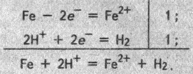
Корозія заліза в нейтральному або лужному середовищі характеризується такими реакціями:
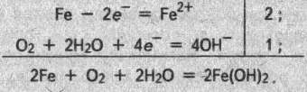
Гідроксид феруму(ІІ), що утворився, легко окиснюється киснем повітря:
Продукт корозії заліза — бура іржа — це суміш гідроксидів феруму(ІІ) і феруму(ІІІ), продуктів їх розкладу і взаємодії з вуглекислим газом та іншими речовинами з навколишнього середовища.
Електрохімічна корозія може бути посилена, якщо метал містить домішки інших речовин або неметалічні включення. Наприклад, залізо забруднене домішками міді. При цьому виникають гальванічні мікроелементи (пари), схему дії яких наведено на рис. 1.
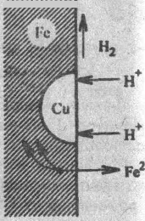 Метал з більш негативним потенціалом руйнується — його іони переходять у розчин, а електрони переходять до менш активного металу, на якому відбувається відновлення іонів гідрогену (воднева деполяризація) або відновлення розчиненого у воді кисню (киснева деполяризація).
Рис. 1 Схема дії гальванічної пари
Отже, при електрохімічній корозії (як у випадку контакту різнорідних металів, так і в разі утворення мікрогальванічних елементів на поверхні одного металу) потік електронів направлений від більш активного металу до менш активного (провідника), і більш активний метал кородує. Швидкість корозії тим більша, чим далі розташовані один від одного в ряду стандартних електродних потенціалів ті, метали, з яких утворився гальванічний елемент(гальванічна пара).
На швидкість корозії впливає і характер розчину електроліту. Чим вища його кислотність (тобто менший pH), а також чим більший вміст в ньому окисників, тим швидше відбувається корозія. Значно зростає корозія при підвищенні температури.
Деякі метали при контакті з киснем повітря в агресивному середовищі переходять у пасивний стан, при якому різко уповільнюється корозія. Наприклад, концентрована нітратна кислота легко робить пасивним залізо, і воно практично не реагує з концентрованою нітратною кислотою. У таких випадках на поверхні металу утворюється щільна захисна оксидна плівка, яка перешкоджає контакту металу із середовищем.
Захисна плівка завжди є на поверхні алюмінію. Подібні плівки в сухому повітрі утворюються також на Be, Cr, Zn, Ta, Ni, Си та інших металах . Кисень є найпоширенішим пасиватором.
Пасивуванням пояснюється корозійна стійкість нержавіючих сталей та сплавів.

Захист від корозії
Корозія металів відбувається безперервно і завдає величезних збитків. Підраховано, що прямі втрати заліза від корозії становлять близько 10 % його щорічної виплавки. Внаслідок корозії металеві вироби втрачають свої цінні технічні властивості. Тому важливе значення мають методи захисту металів та сплавів від корозії. Вони досить різноманітні. Назвемо деякі з них.
Захисні поверхневі покриття металів. Вони бувають металічними (покриття цинком, оловом, свинцем, нікелем, хромом та іншими металами) і неметалічними (покриття лаком, фарбою, емаллю та іншими речовинами). Ці покриття ізолюють метал від зовнішнього середовища. Так, покрівельне залізо покривають цинком; з оцинкованого заліза виготовляють численні вироби побутового та промислового призначення. Шар цинку запобігає корозії заліза, бо цинк, хоча й більш активний метал, ніж залізо (див. ряд стандартних електродних потенціалів металів, вкритий оксидною плівкою. В разі пошкодження захисного шару (подряпини, пробої дахів тощо) за наявності вологи виникає гальванічна пара Zn | Ре. Катодом (позитивним полюсом) є залізо, анодом (негативним полюсом) — цинк (рис. 12.6). Електрони переходять від цинку до заліза, де зв'язуються молекулами кисню (киснева деполяризація), цинк розчиняється, а залізо залишається захищеним доти, доки не зруйнується весь шар цинку, що потребує досить багато часу. Покриття залізних виробів нікелем, хромом,
крім захисту від корозії, надає їм красивого зовнішнього вигляду.
Створення сплавів з антикорозійними властивостями.
Введенням до складу сталі близько 12 % хрому добувають нержавіючу сталь, стійку проти корозії. Добавки нікелю, кобальту і міді посилюють антикорозійні властивості сталі,

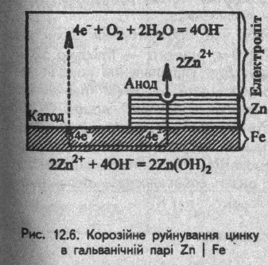Рис. 2 Корозійне руйнування цинку в загальному парі Zn | Fe
оскільки підвищується схильність сплавів до пасивації. Створення сплавів з антикорозійними властивостями — один з найважливіших напрямків боротьби проти корозійних втрат.
Протекторний захист і електрозахист. Протекторний захист застосовують у тому разі, коли захищається конструкція (підземний трубопровід, корпус судна), яка перебуває в середовищі електроліту (морська вода, підземні ґрунтові води та ін.). Суть такого захисту полягає в тому, що конструкцію сполучають з протектором — більш активним металом, ніж метал конструкції, яку захищають. Як протектор для захисту стальних виробів звичайно використовують магній, алюміній, цинк та їх сплави. У процесі корозії протектор є анодом і руйнується, запобігаючи тим самим руйнуванню конструкції (рис. 3). У міру руйнування протекторів їх замінюють новими.
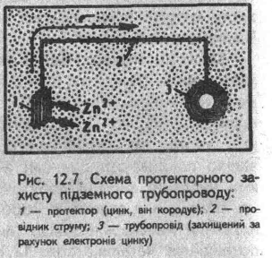
Рис. 3 Схема протекторного захисту
підземного трубопроводу
На цьому принципі ґрунтується й електрозахист. Конструкцію, яка перебуває в середовищі електроліту, також сполучають з іншим металом (звичайно шматком заліза, рейкою тощо), але через зовнішнє джерело струму. При цьому конструкцію, яку захищають, під’єднують до катода, а метал— до анода джерела струму. Електрони відщеплюються від анода джерелом струму, анод (захисний метал) руйнується, а на катоді відбувається відновлення окисника.
Електрозахист має перевагу над протекторним захистом: радіус дії першого близько 2 000 м, другого — близько 50 м.
Зміна складу середовища. Для уповільнення корозії металевих виробів до електроліту вводять речовини (найчастіше органічні), які називають уповільнювачами корозії, або інгібіторами, їх застосовують у тих випадках, коли метал необхідно захищати від роз'їдання кислотами. Вчені створили ряд інгібіторів (препарати марок 4M, ПБ та інші), які при доданні до кислоти в сотні разів сповільнюють розчинення (корозію) металів.
Останнім часом розроблено леткі (або атмосферні) інгібітори. Ними просочують папір, яким обгортають металеві вироби. Пара інгібіторів адсорбується на поверхні металу і утворює на ній захисну плівку.
Інгібітори широко застосовують при хімічному очищенні від накипу парових котлів, зніманні окалини з оброблених деталей, а також при зберіганні та перевезенні хлоридної кислоти у стальній тарі. До неорганічних інгібіторів належать нітрити, хромати, фосфати, силікати. Механізм дії інгібіторів є предметом дослідження багатьох хіміків.

